**­­　しいの木こどもクリニック**

-----------------------------------------------------------------------------------------------------------------------------------------------------

**この地域の小児科を一緒に救いませんか？**

-----------------------------------------------------------------------------------------------------------------------------------------------------

**しいの木こどもクリニック　施設概要**

-----------------------------------------------------------------------------------------------------------------------------------------------------

【施設概要】

施設名称 ：　しいの木こどもクリニック

フリガナ ：　シイノキコドモクリニック

理事長 ：

院長 ：　西村光敏

所在地 ：　〒444-2134　愛知県岡崎市大樹寺2-7-9

連絡先 ：　TEL　0564-25-1112 　FAX　0564-25-1113

開設 ：　H.23年10月

延床面積 ：

診療科目 ：　小児科

救急指定 ：　救急指定なし

外来患者数 ：　100~120人(H31年度)

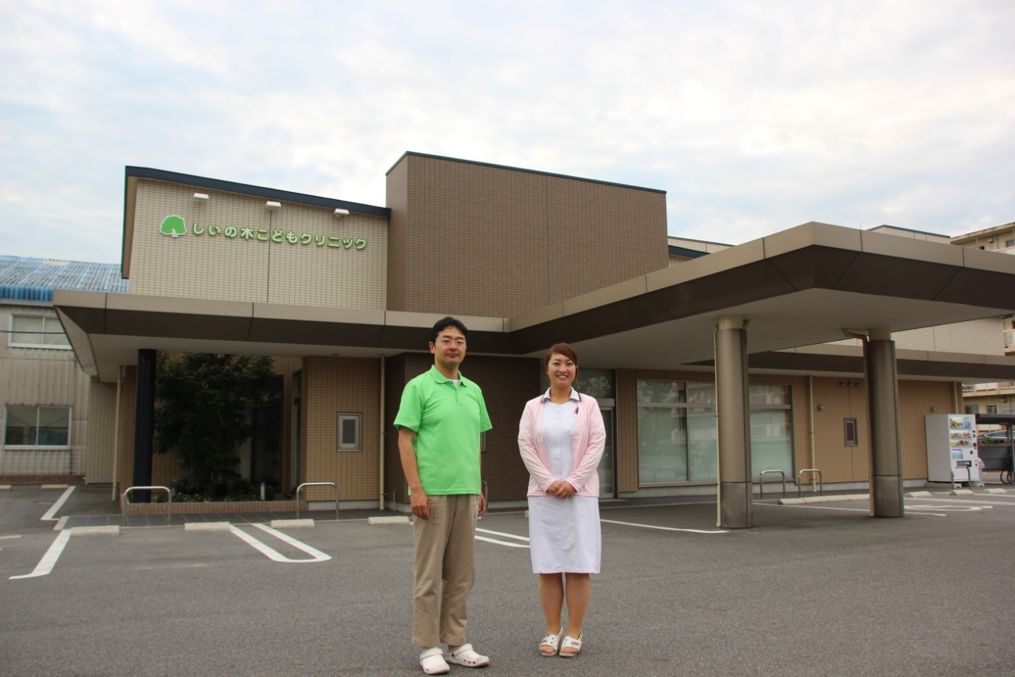

**当院の外観・内観**

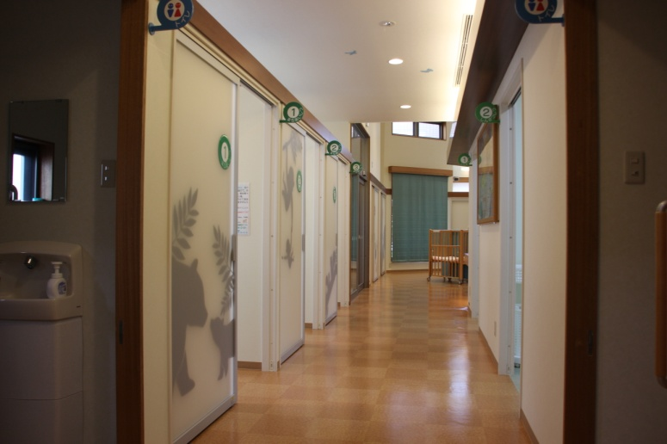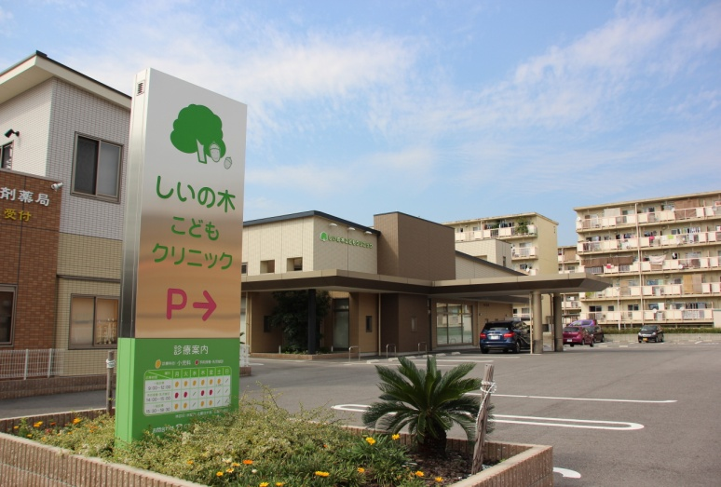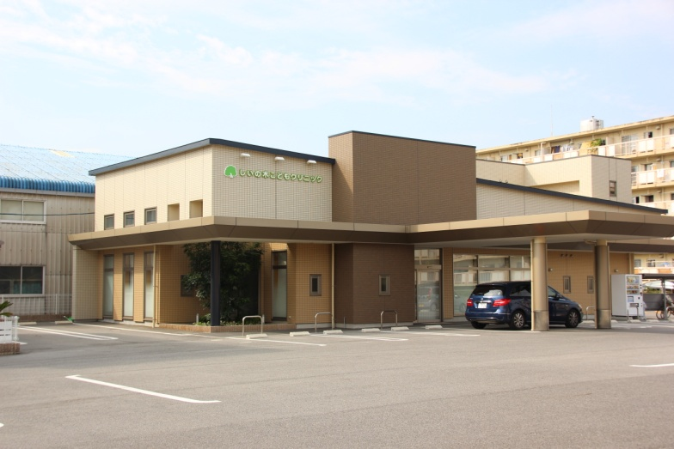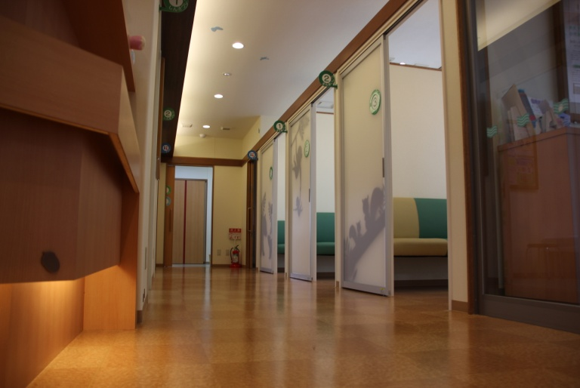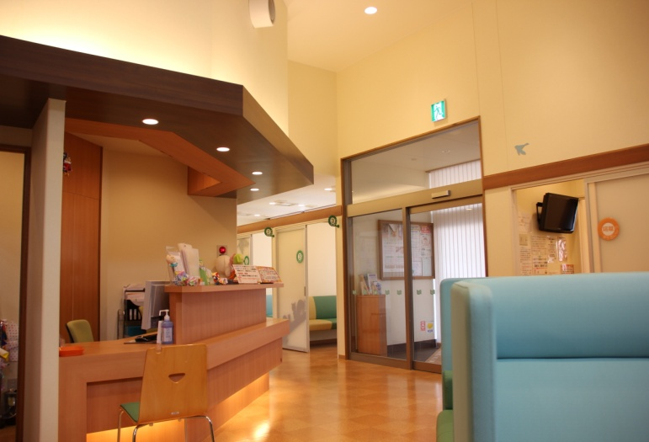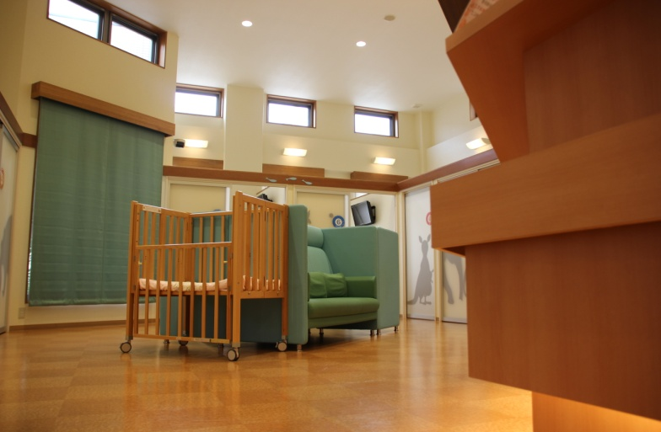

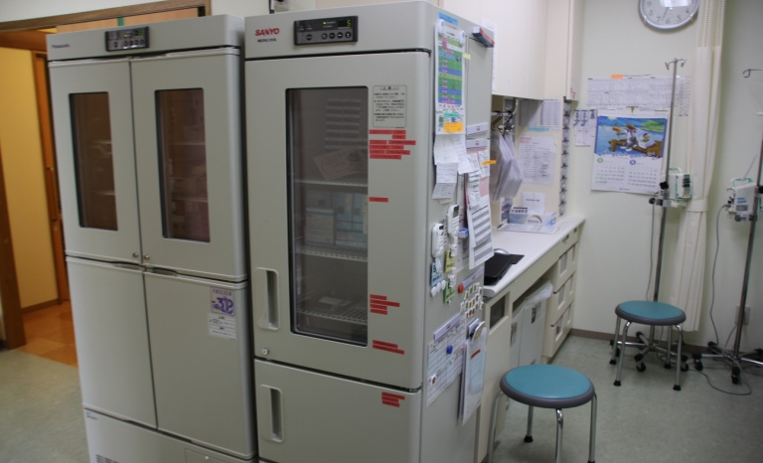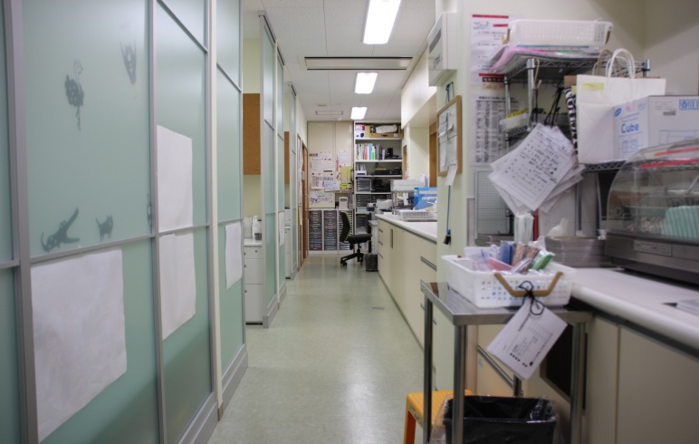**受診時の**

-----------------------------------------------------------------------------------------------------------------------------------------------------

＜WEBでの予約をする＞

当日の診察分をWEBにて予約していただきます。

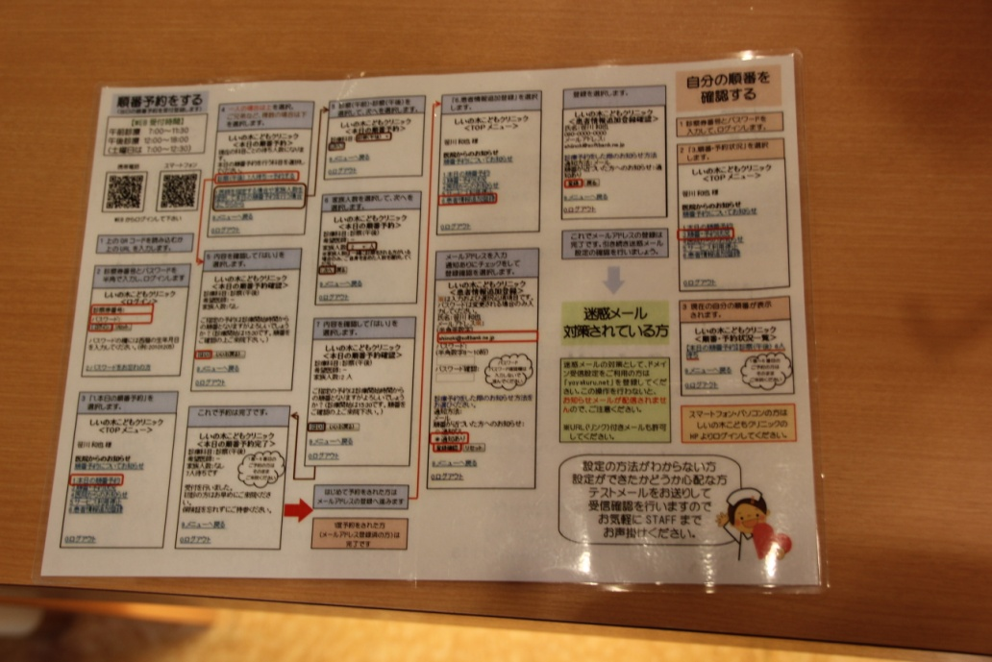

＜来院、受付＞

予約頂いた患者様に予約確認メールが届き、患者様が来院されます

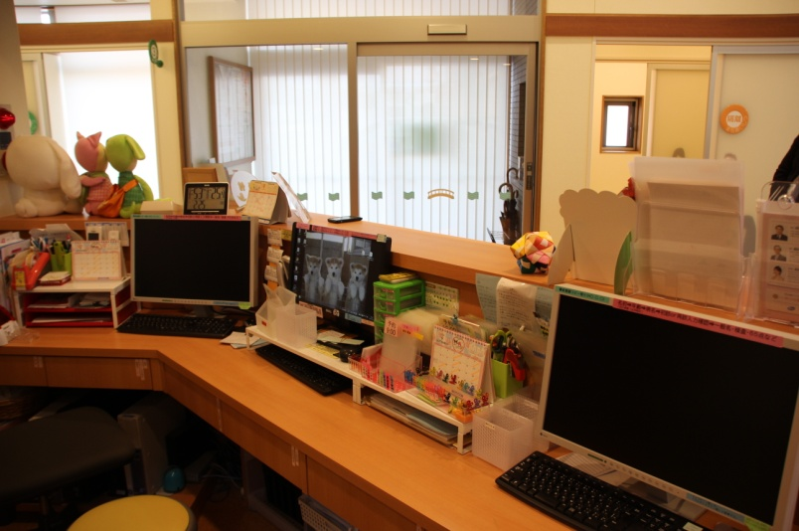

＜待合（授乳室の利用）＞

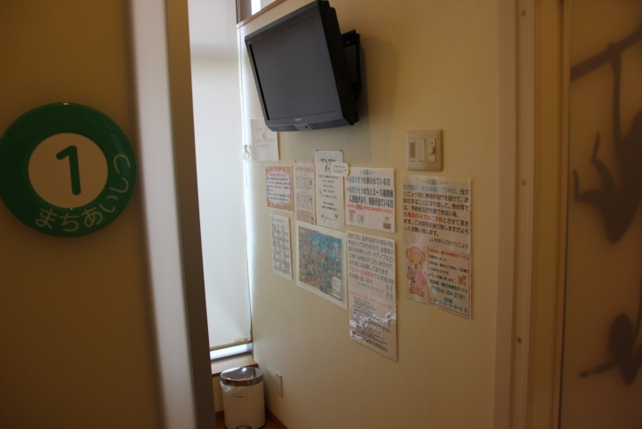個別の待合室でお待ち頂きます。完全予防に印刷物はラミネートされ、モニターでの映像を流しています。

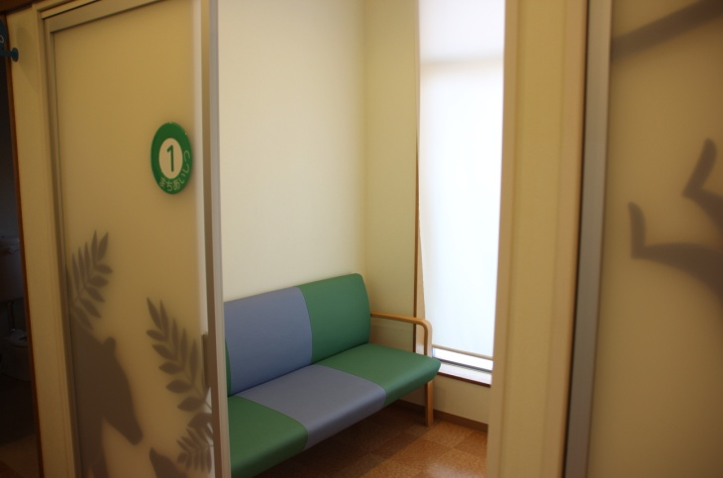

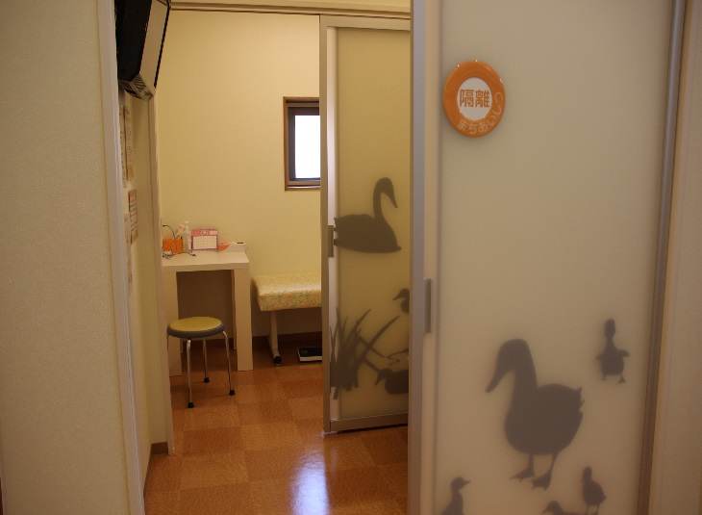隔離待合室もあります。

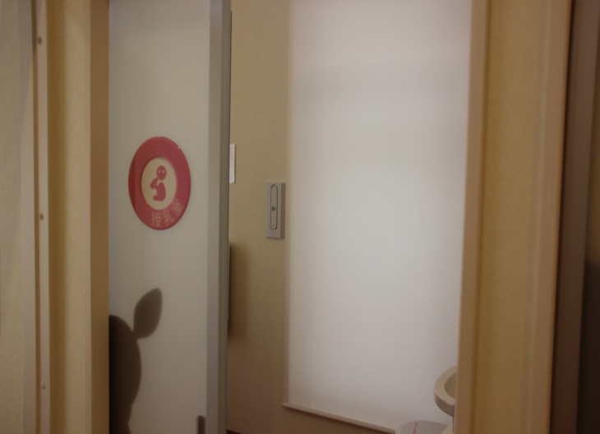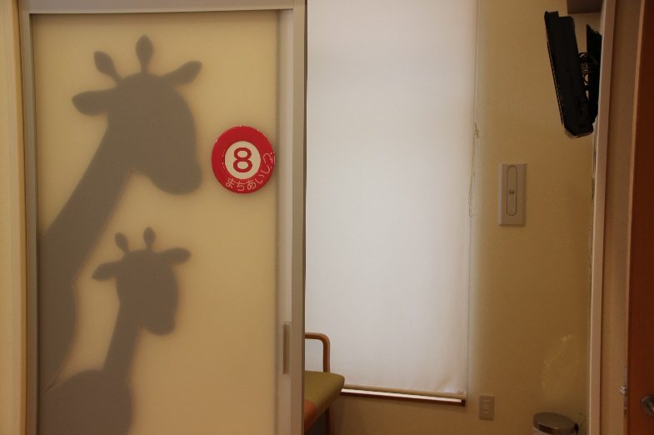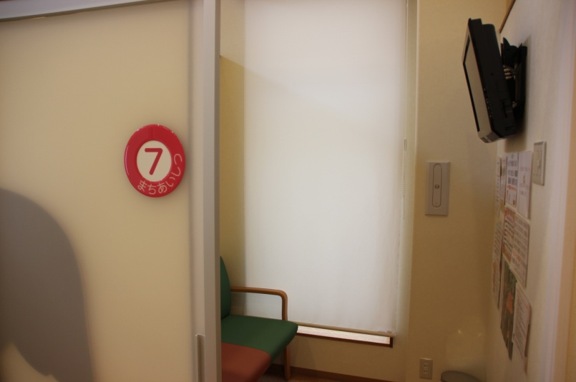

＜聞取り＞

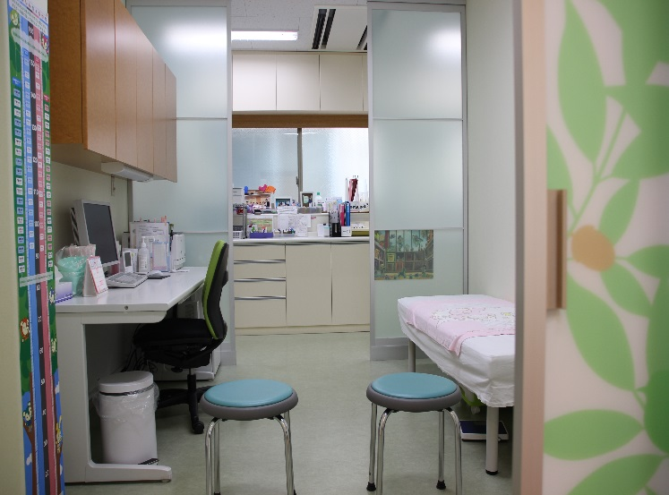看護師による聞取りを実施します。

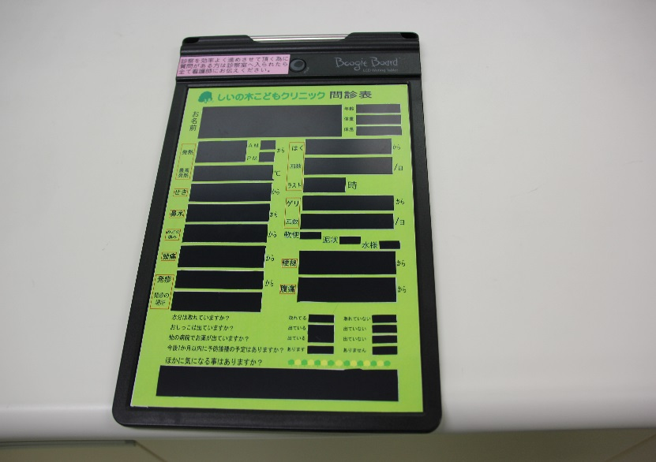

＜診察＞

先生に診察を行って頂きます。

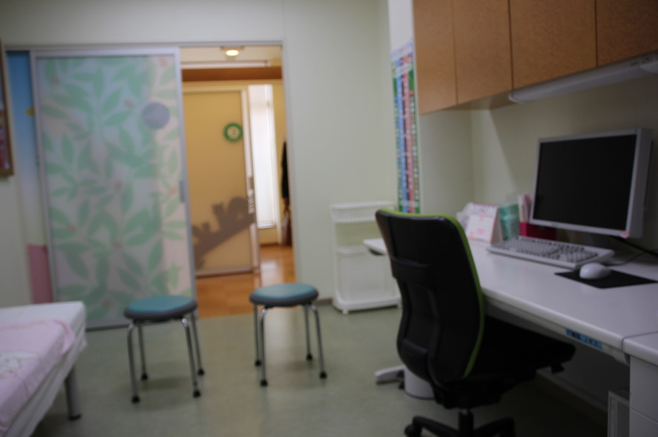

＜患者さんへのプレゼント＞

お誕生日の際のバースデーカードやぬりえなどお渡ししています。

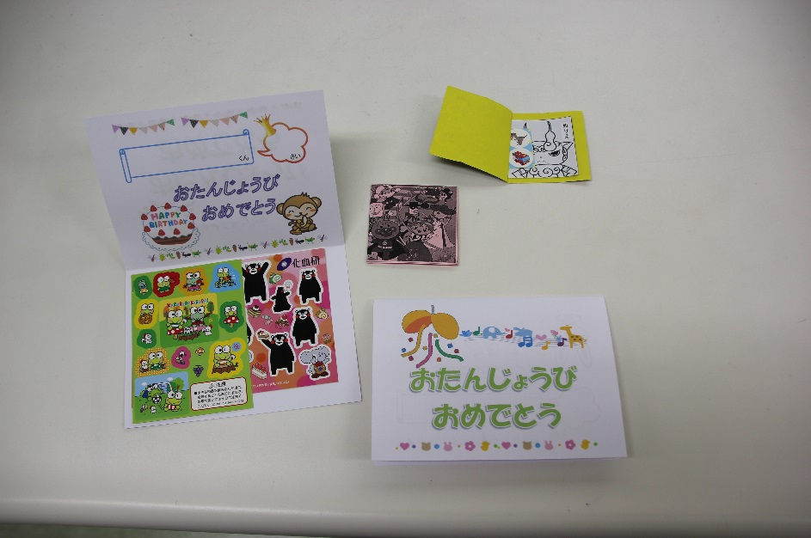

**西村光敏院長のコメント（開業の思い）**

-----------------------------------------------------------------------------------------------------------------------------------------------------

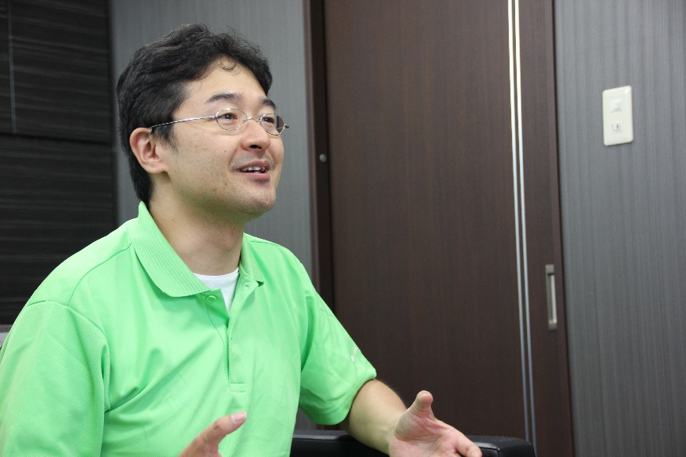

**大いなる想いがあり開院を決意**

私は福井大学卒業後小児科医局に所属し、大学病院研修の後、日本赤十字和歌山医療センター、公立小浜病院、福井日赤病院を経て公立小浜病院に戻り、現在のクリニックを開院するに至りました。これは全て医局での移動によるものです。

クリニック開院については大学時代・医局時代を経て、様々な想いがあり、開院という選択を致しました。その中でも現在の小児科医療が諸問題を解決するためには、病院の勤務医という立場では難しく開業医として変革を求めるべきである、という点が主な理由です。

　医局時代の経験として、公立小浜病院では近隣に二次救急病院がなく、小児科は3名でした。これはその日の小児科の当番が全部を自分で対処しなければならない、という人数であり、時間外の業務量も含んでの3名という体制で考えれば適正な人数ではありませんでした。この小児科を抱える多くの病院が抱える厳しい勤務状況を医局内から上に働きかけても20年30年掛かる、色々な人の承認がいる、と考えました。

そこから、「自分が開院して、制度を変えるに至るのであれば」と考え、医局時代とは異なる方面からのアプローチを行うに至りました。

病床付きのクリニックを用意して複数の先生で回せば、少ない勤務医の中でも、もっと効率よい勤務が可能になると考えています。開院して3年のクリニックではありますが、今後の夢として考えている構想であり、将来的な実現を目標としています。

（※詳細は別途下記）

**西村光敏院長のコメント（当院の方針）**

-----------------------------------------------------------------------------------------------------------------------------------------------------

**「上医は国を医し、中医は人を医し、下医は病を医す」に沿った目標づくり**

また、当院では下記のような方針を掲げています。

1.全ての人にホスピタリティをもって対応する。

2.慣習にとらわれず、エビデンスのある質の高い診療を提供する。

3.クリニックに関係するすべての人たち（スタッフ、患者様など）が幸せになることをめざす。

4.医療従事者として真にやりがいが持てる仕事ができる環境を持ったクリニックをめざす。

「上医は国を医し、中医は人を医し、下医は病を医す」

という言葉にそって、

・日常の小児科診療業務をしっかりやることによって病と対し、

・小児医療の枠を超えた子どもたちの全般的な成長に関与で人（子どもたち）と向き合い、

・さらには現在小児医療が抱えている問題解決の具体的なモデルケースを構築することで世の中に発信する

こうしたすべてができるクリニックをめざしています。

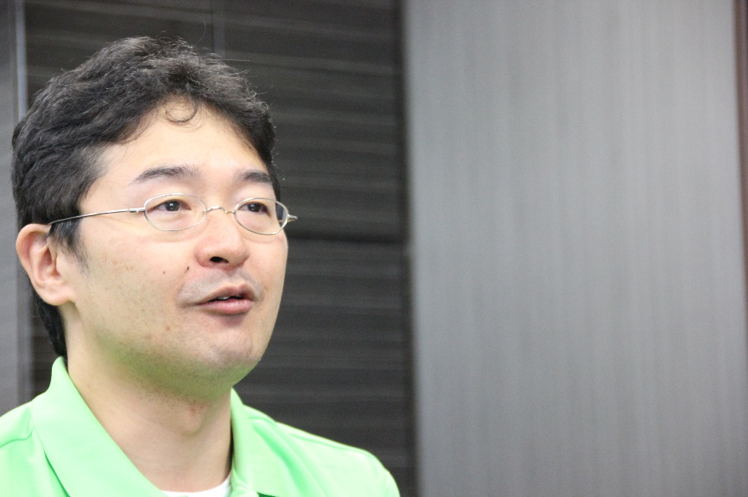

**西村光敏院長のコメント**

-----------------------------------------------------------------------------------------------------------------------------------------------------

**目標を定めるに至った経緯**

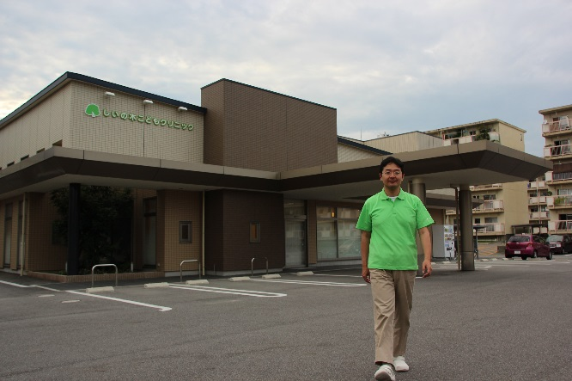この目標の中に様々な想いが詰まっており、これを考えるに至った経緯をお伝えしたいと思います。

1.全ての人にホスピタリティをもって対応する。

現在の日本医療では、正確で適切で安全な医療をしていればそれでいい、そこでとまっていることが多いと思います。医療皆保険制度なので患者さんをみて、同じ診療をしていれば、同じ保険点数を頂けるのは間違いないことですが、患者さんからすれば同じ保険料払って、価値の違う医療を受けている可能性がある、と私は考えます。これは医局時代痛烈に感じたことで、高名な先生の診療でも若手であった自分の診療でも保険制度的に同じ価値を求められている、ということに危機感を覚えました。

また病院の勤務の中で、困っている患者さん、そのご家族などをフォロー出来ない状況におくことも多々ありました。それが業務内容として含まれてはいないこともあるかもしれませんが、患者さん側とすると医師やスタッフがどのような状況下にあるかは関係なく、一医療従事者として不安を抱えている患者さんやそのご家族とどう接するか、そのアクションを如何に起こすべきか、ということが重要だと考えております。

これは各個人の問題というよりも、仕組みの問題であり、自分の勤務で精一杯な中でこそ、その環境に慣れてしまうという体質の問題が大きかろうと考えています。

　また、医師はタダで医師になれた訳ではなく、特に国立病院卒業の医師は税金がつぎ込まれています。高い試験倍率をくぐり抜けて医師になっているのだから、医師は税金を診療で還元しなければならないそれに相応する社会への還元が必要だと考えています。

ホスピタリティはもてなしという意味が語源で、ホテルの語源でもホスピタルの語源でもあります。しかし、同じ語源でも現在のサービスの質が全く異なっている現状にあります。今の医療はビジネスホテルのレベルでしかありません。シティホテルは付加価値としてお客様との接し方をしっかりと考えています。

患者さんの絶対数が限られた診療所にとっては他の人が考えていないホスピタリティなどは、付加価値であり、診療所が出せる価値の一つだと思っています。

確かに同じ保険点数でしかありませんが、自分たちはそれを突き詰めてやっていきたいと思っています。それは一医療人として当然のことであり、当院に来ていただいた患者さんには「他の医療機関と同じ保険点数で診療をしてもらうことで得している」という感じをもって欲しいと考えています。

2.慣習にとらわれず、エビデンスのある質の高い診療を提供する。

今の医療界、特に研修においては理由もわからずにやらされていること、というのが少なからずあります。昔からやっていたから、ということでそのまま考えずにやっていることが数多くあるように思います。

私は妥当な事を妥当なようにするべきと考えており、例えその先生と診療方針が違うとしても、論理として筋道の通った考えであれば尊敬に値すると思っています。慣習に捕らわれずにエビデンス志向で考えるべきで、信念を以って一貫した方針の中でブレずにやる、ということが診療において肝要であると考えています。「思ったことを自分の筋道を立てて、その筋道にあった治療をする。」こうした診療を行う環境を求めた事も開院に至った理由の１つであると言えます。但し、開業と同時にブレずにやることの難しさも感じており、開院の忙しさの中でそれを押し通せるのか、ということも課題として感じています。

3.クリニックに関係するすべての人たち（スタッフ、患者様など）が幸せになることをめざす。

スタッフには自分が考えている想いを伝える場を用意するようにしています。そしてスタッフを信じることが大事だと考えています。

ホスピタリティは強制されることじゃなく、自分に何が出来るか、ということでしかないと考えていますので、教えることはマインドくらいしかありません。

患者さんのためと思ったことがあれば、許可をとらずにやっていいと伝えていますし、それで患者さんに不都合があれば一緒に謝るとも伝えています。

裁量権、自由権を与え方向性を決める為に考えや気持ちを伝えることを心がけています。

その結果、離職率が極めて低く、妊娠・出産後に戻ってきてくれる人もいることは大変に有難く思っています。開院して3年になりますが、組織は良くも悪くも全体の色に染まるところがあり、最初は大変でしたが徐々にやりやすくなってきており、今では当院のスタッフに誇りを持っています。

4.医療従事者として真にやりがいが持てる仕事ができる環境を持ったクリニックをめざす。

今後の組織編成、医療業界の変化には人が必要です。私は当院の在り方として、一つのクリニックで完結する仕組みを作りたいと思っています。まずは一緒にやってくれる先生をお迎えする。その上で当院の支援の元、岡崎市内、もしくは近くの安城市などで開院をして頂くことで日中の患者の受け入れを分散させます。そうして将来的には地域に外来を行うクリニックを3～4つ用意し、入院できるクリニックを1つ用意する。入院施設の管理医師の当番制や夜間の受け入れはクリニックの当番制で行うことで一定の医療体制を整えることができると思っています。

重症度の高い患者さんを受け入れるつもりはなくとも、これらの体制の中でパスが明確である疾病までに規定して診療を行えば、二次救急病院はずいぶんと楽になるし、ひいては三次救急病院も楽になります。

産婦人科などと共に組んで同じホスピタリティを持つクリニックの開院を支援出来れば、

各小児科の医院と協力しながら一貫して子供の成長を見守れる環境を作れると考えます。

**一緒に理想を追ってくれるパートナーを探しています**

現在の当院は開院して3年になりますが、来院患者数は一般外来、乳児健診や予防接種どの面でも増加の一途を辿っています。現在のマンパワーで難しい場合は、患者数を制限している状態であり、潜在的にはさらに多くの患者を抱えている状況です。そのため現状では、地域のニーズに十分には応えられていないと感じております。

現在の私の診療スケジュールは、8時半に事務作業を開始、9時に診療スタート受付が11時半までで13時まで診察を行います。多少の休憩を挟み、13時45分から15時40分までが健診、予防接種の時間です。その後、16時から午後診察を開始します。

お陰様で現在は非常に多忙な日々を送っておりますが、私個人として、これ以上の制限をすると、地域の求めに応えられていないことがストレスになるので現状のスケジュールでの診療を行っております。

上記の通り、現状では目の前の診療に集中せざるを得ない状況もあり、その上で高く、大きな目標があるため、現状は、ご協力頂ける医師の手助けが欲しい実情があります。

但し、どのような方でも良い訳ではなく、独善的にならずに小児医療の面から社会貢献するためには、理念に共感してくれる仲間が必要と考えています。

求める医師像として、「ご自分のクリニックだという気概でご勤務頂けるパートナー」を探しています。

医療において

・やりたいことのある方・

・やり甲斐のあることを見つけ出せる方

・現在の日本の小児医療の置かれた立場を憂い、自ら何かを変えたいという思いをもっている方

・小児医療の現場で、何か新しいことにチャレンジしたいという思いや考えをもっている方

・仕事では、患者様のことを第一に考えられる方、そのうえで自分の幸せも両立させようという気概のある方

決して上下関係で成り立たせたいと思ってはいません。仕組みとしての上下関係があったとしてもあくまでも対等での立場で働き方を考えて欲しいと考えております。

よって、全ての事柄において方針を合わせてもらう必要はありません。一緒に相談をしながら、ご自分が医療と向き合ってやりたいこと、というのを決め、私はその応援やバックアップを出来れば、と考えております。

まずは当院にお越し頂くことで雰囲気や私の考えをご理解頂けると思います。

多くの先生方にご興味頂けることを願っております。

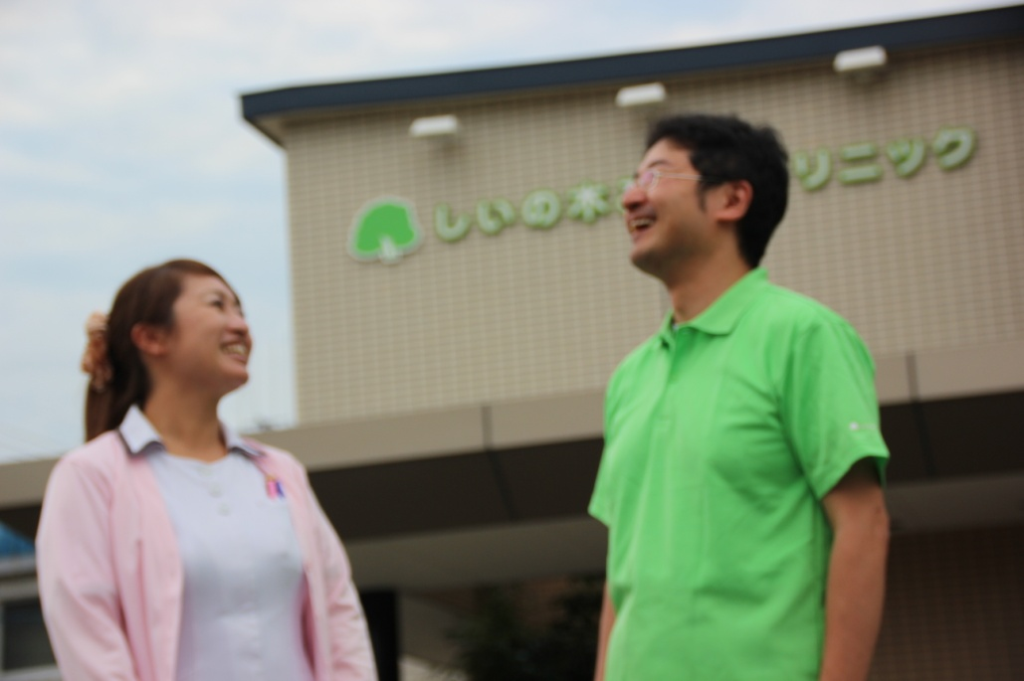

**アクセス**

-----------------------------------------------------------------------------------------------------------------------------------------------------

【アクセス】

住所 ：　愛知県岡崎市大樹寺2-7-9

最寄り駅 ：　愛知環状鉄道線　大門駅

経路 ：

